## ****МЦКО по Географии 6 класс задания и ответы****

### Вариант № 1 от 15.05.2025

**Задание 1**. Конго, самая полноводная река Африки, в своём течении дважды пересекает экватор. Переместите с помощью компьютерной мыши флажок на самую полноводную реку Африки на карте.

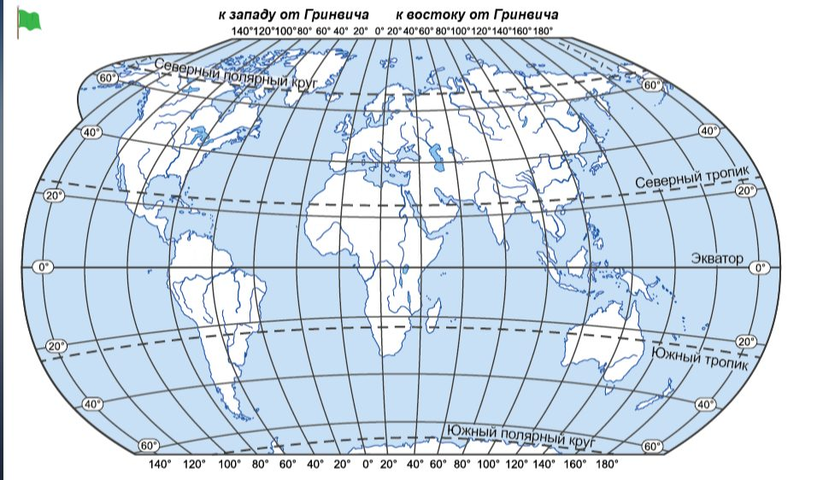

**Задание 2**. Установите соответствие между морями, обозначенными на карте буквами А–В, и типами, к которым они относятся: к каждому элементу из первого столбца подберите соответствующий элемент из выпадающего списка.

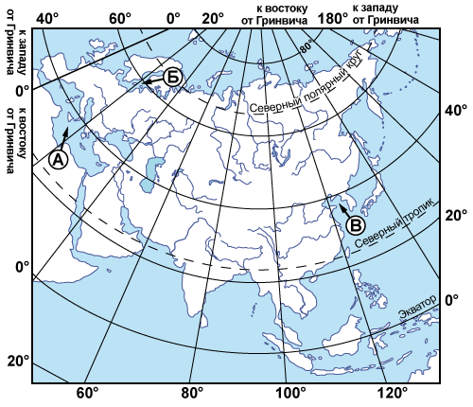

|  |  |  |
| --- | --- | --- |
| **ОБОЗНАЧЕНИЯ МОРЕЙ НА КАРТЕ** | | **ТИПЫ МОРЕЙ** |
| **А)** | Средиземное море | внутреннее       окраинное |
| **Б)** | Балтийское море | внутреннее       окраинное |
| **В)** | Жёлтое море | внутреннее       окраинное |

**Задание 3**. В каком из следующих высказываний содержится информация о **режиме** Москвы-реки?  
Часть бассейна Москвы-реки расположена в пределах Мещёрской низменности.  
Межень на Москве-реке устанавливается в летний и зимне-осенний сезон.  
Талые снеговые воды – основной источник питания Москвы-реки.  
Москва-река впадает в Оку в районе Коломны.

**Задание 4**. Какая из перечисленных рек несёт свои воды преимущественно с востока на запад?

|  |  |  |  |
| --- | --- | --- | --- |
| Лена | Конго | Нил | Амур |

**Задание 5**. Верны ли следующие утверждения о составе и строении атмосферы?

|  |  |
| --- | --- |
| **А.** | Атмосфера – это смесь различных газов. В составе атмосферы больше всего углекислого газа и водорода. |
| **Б.** | Озоновый слой находится в нижней части стратосферы. |

верно только утверждение А  
верно только утверждение Б  
оба утверждения верны  
оба утверждения неверны

**Задание 6**. Расположите перечисленные параллели в порядке увеличения количества солнечного тепла, которое получает на них земная поверхность 22 декабря, начиная с параллели с наименьшим количеством солнечного тепла.  
1) 25º с. ш.  
2) 15º ю. ш.  
3) 45º ю. ш.  
→ [Узнать ответ](https://pndexam.ru/product/14-05-2025-mcko-bio-u-7-klass/)

**Задание 7**. **Задание выполняется с использованием приведённого ниже графика  
изменения погоды с сайта Гидрометцентра.**

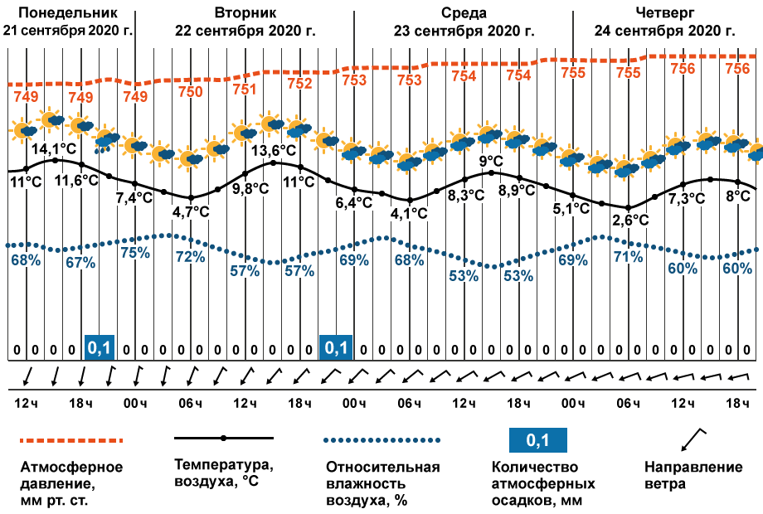

Определите суточную амплитуду температуры воздуха во вторник, 22 сентября 2020 г.

**Задание 8**. Учитель географии дал шестиклассникам задание проанализировать приведённый выше график изменения погоды с сайта Гидрометцентра и выявить зависимость между температурой воздуха и его относительной влажностью. Ниже приведены ответы учеников.  
С каким ответом Вы согласны?  
Ночью показатели относительной влажности ниже, чем днём.  
При понижении температуры ночью относительная влажность уменьшалась.  
При высокой температуре относительная влажность воздуха меньше.  
Относительная влажность не изменяется в течение дня.

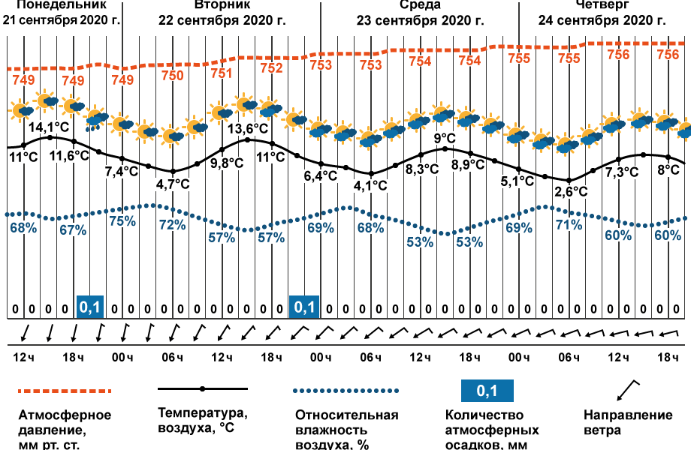

**Задание 9**. Ниже приведены изображения термометра, при помощи которого велись наблюдения за изменением температуры воздуха в течение суток. Сравните показания термометра в разное время дня.

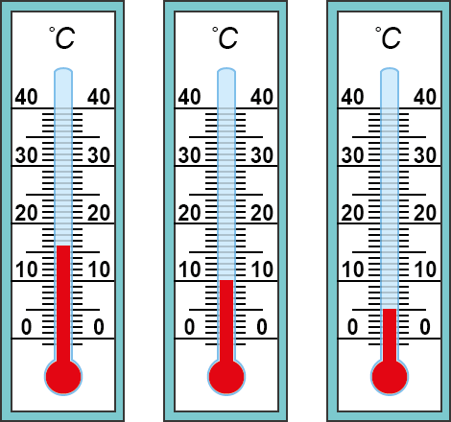

Установите соответствие между временем суток и температурой. Заполните пустые ячейки таблицы наблюдений за суточной температурой воздуха, если известно, что в 6:00 была самая низкая температура воздуха, а в 14:00 – самая высокая. Запишите значения температуры воздуха в виде целых чисел.

|  |  |  |  |
| --- | --- | --- | --- |
| **Время наблюдения** | **6:00** | **10:00** | **14:00** |
| **Температура воздуха, °С** |  |  |  |

**Задание 10**. Прочитайте описание климата территории и укажите эту территорию на карте мира.  
Лето здесь сравнительно тёплое (+16 … +18 °С). Зима довольно прохладная (–10 … –5 °С) с частыми оттепелями. Осень прохладная и дождливая. Весна характеризуется изменчивой погодой, когда тёплые дни перемежаются с достаточно холодными.

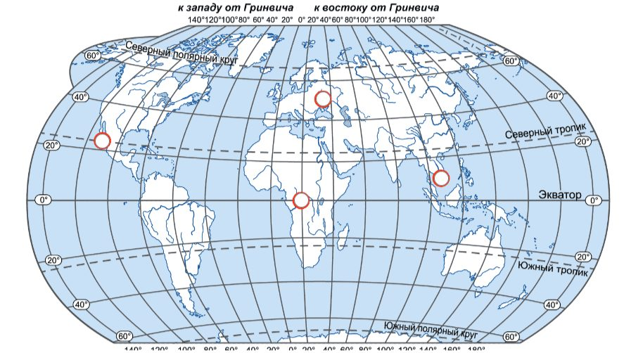

**Задание 11**. Прочитайте текст и выполните задание.  
Крупномасштабная циркуляция воздушных масс со скоростью свыше 33 м/с, сопровождаемая грозами, интенсивными ливнями, градом и штормовыми волнами, относится к категории опасных природных явлений. За годы наблюдений метеорологи определили два периода активности этого стихийного бедствия. В Атлантическом океане пик активности приходится на время с августа по октябрь, в восточной части Тихого океана – с мая по октябрь.  
Как называется стихийное явление, описанное в тексте?

**Задание 12**. Основным путём решения проблемы глобальных климатических изменений является  
сжигание бытовых отходов  
восстановление земель в местах добычи полезных ископаемых  
уменьшение доли электроэнергии, вырабатываемой на угольных электростанциях  
защита вод рек от загрязнений

**Задание 13**. Каучуконос гевея является характерным представителем растительного мира  
влажных экваториальных лесов  
тайги  
саванн и редколесий  
пустынь и полупустынь

**Задание 14**. На рисунке буквами А–Г обозначено расположение на острове четырёх метеостанций. Вдоль побережья острова проходят холодное и тёплое течения.

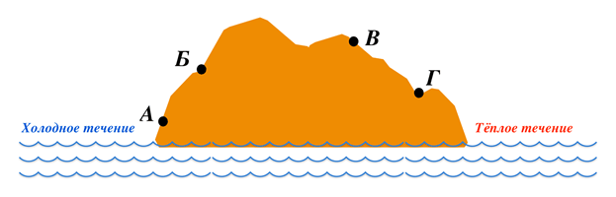

Укажите **две** причины, по которым на метеостанции, обозначенной на рисунке буквой В, ежегодно фиксируется наибольшее количество выпадающих атмосферных осадков.  
Метеостанция В расположена на южном склоне.  
Метеостанция В расположена на склоне, омываемом холодным течением.  
Метеостанция В расположена на склоне, омываемом тёплым течением.  
Метеостанция В расположена на северном склоне.  
Метеостанция В расположена выше, чем метеостанции А, Б и Г.

**Официальные задания и ответы к МЦКО по Географии для 6 класса на 15.05.2025 год, вариант № 1 заданий с ответами и решениями.**